附件3：

2026年2月9日至2月15日、2月16日至2月22日、2月23日至3月1日期间我辖区内车均风险前十的道路运输企业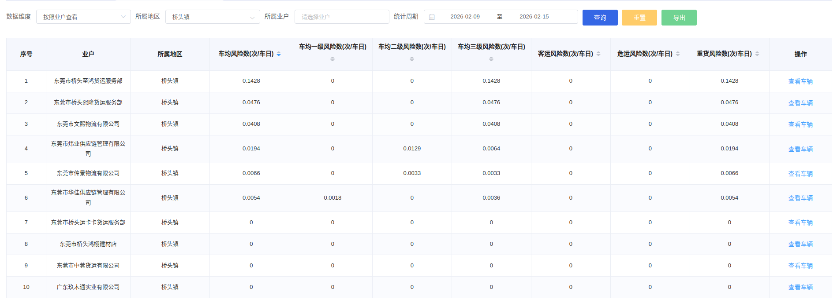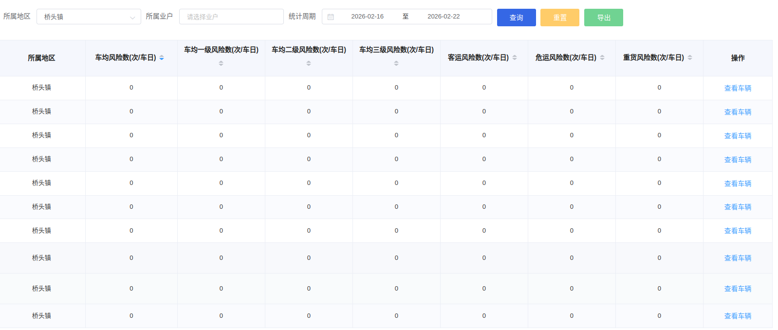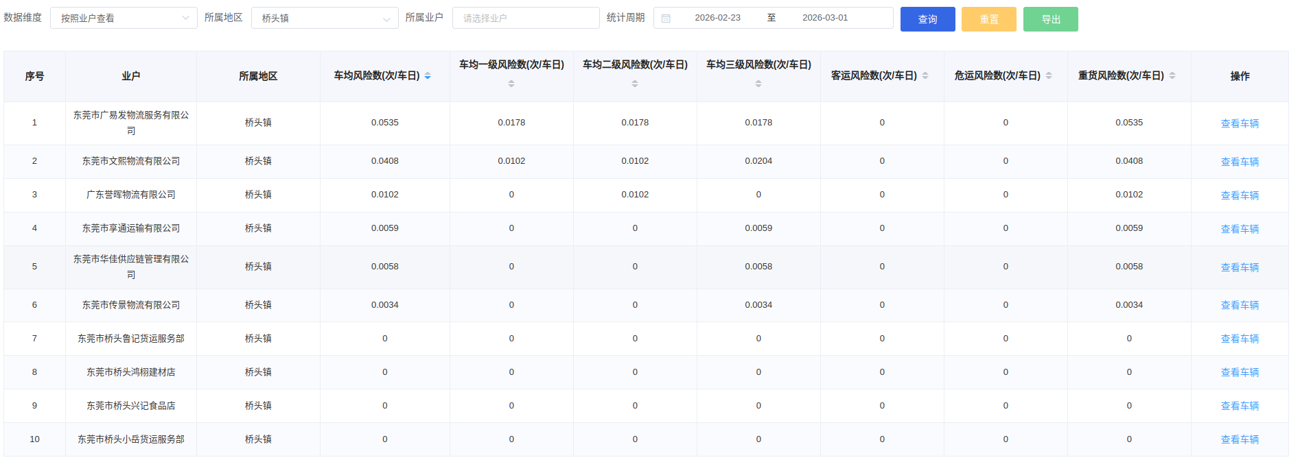

2026年2月9日至2月15日、2月16日至2月22日、2月23日至3月1日期间我辖区内车均风险数量前十的道路运输车辆